**Git仓库操作记录**

## Git下载

官网地址：windows：<https://git-scm.com/downloads>

相信有很多人通过官网在下载git的时候发现网速只有几十K，淘宝有一个镜像的网站 可以提供下载<https://npm.taobao.org/mirrors/git-for-windows/>

下载完成一路安装下一步就可以了

点击右键点击Git bash here 输入git –version,显示出git版本就是安装好了

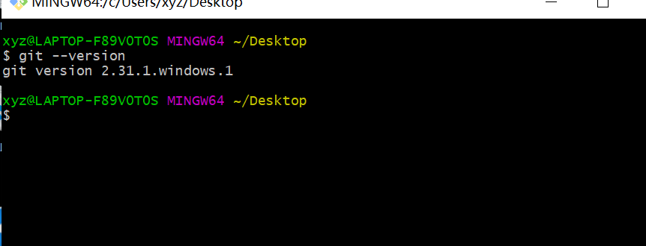

## 在github上面注册一个账号，配置SSHKEY

使用账号

配置SSHKEY

Windows版本

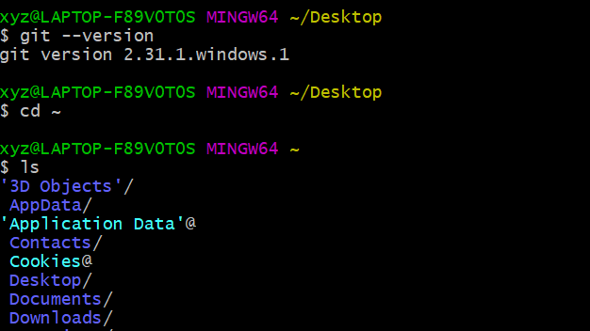

生成id路径

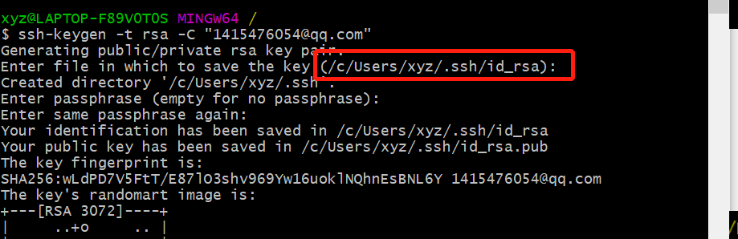

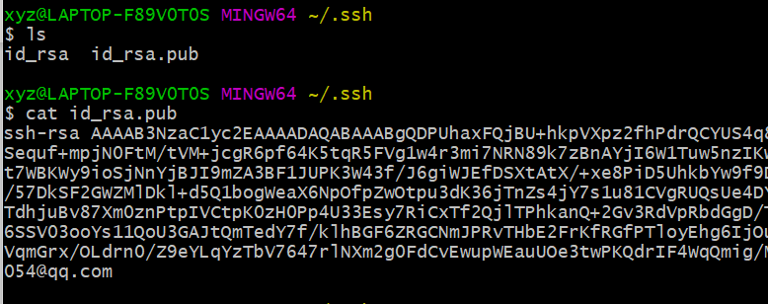

到github网站上登录注册的账号，点击头像—setting—add ssh key复制生成的秘钥填进去

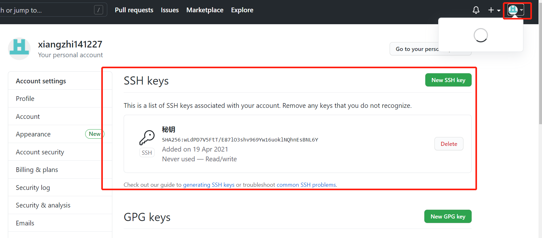

## 从git仓库上下拉项目

在本地先建立一个文件夹存放项目

到git网站上复制出ssh连接

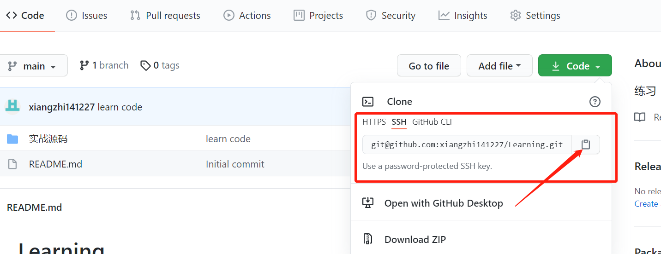

打开git客户端

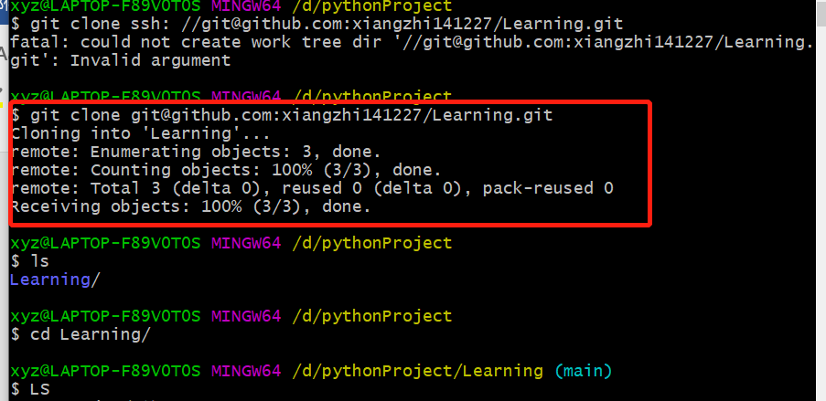

## 修改项目后推送项目到仓库

切换到目录里面（目录未做更改）

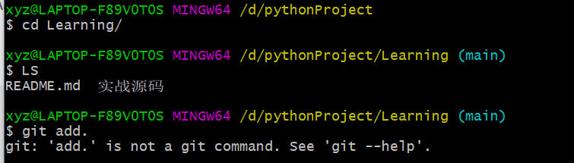

输入git add .

git commit -m “描述文字，随意”

git push -u origin master # 可能有的不是mater 而是main ，我上面显示的就是main，其他分支就是分支的名字，不然会报错。

